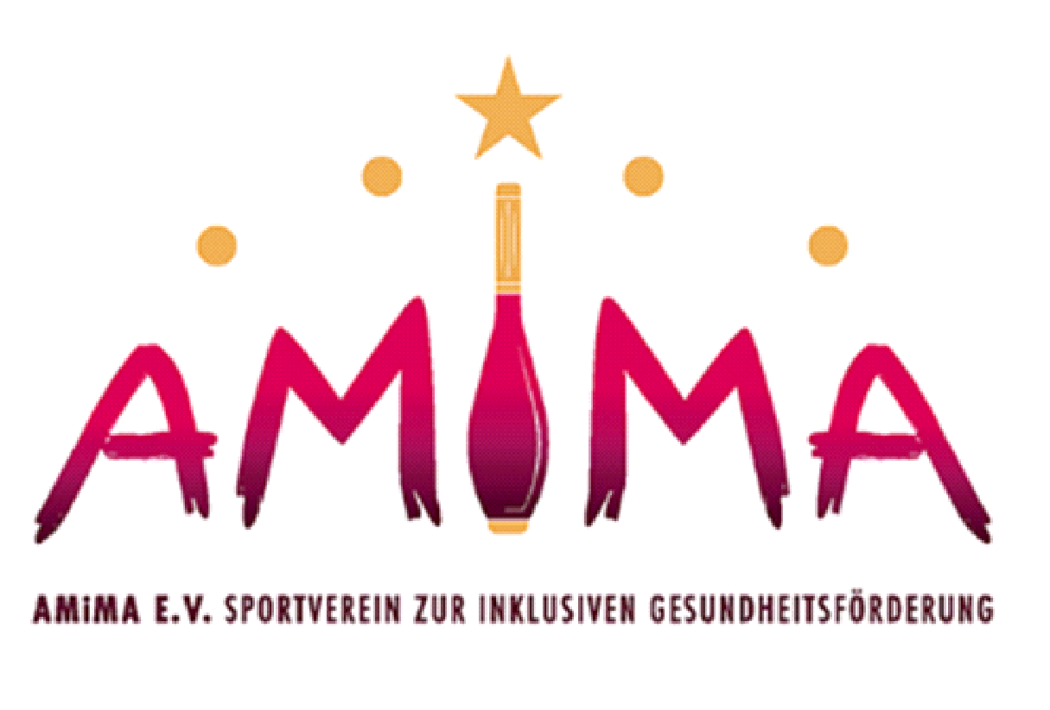

**ZIRKUS-FREIZEIT**

**mit Abschlussvorführung**

**04.-05. September 2025**

Manege frei – Willkommen zur Zirkusfreizeit des AMiMA e.V. in Möglingen!

Wir von der Zirkusschule AMiMA machen es möglich und möchten mit euch zwei Tage lang **auf dem Gelände des Abenteuerspielplatz „ABI“ Möglingen** in der **Natur** in die Zirkus-Disziplinen Jonglage, Balance und Akrobatik hineinschnuppern.

Neben dem umzäunten, vielseitigen Gelände freuen wir uns auf all die **Tiere**, z.B. Ponys, Schafe, Hühner, Katzen, Hasen und Meerschweinchen.

Vom **04. bis 05. September 2025** könnt ihr mit dem Artist und Zirkustrainer Tobias Single trainieren, beeindruckende Kunststücke erlernen und spielerisch neue Freundinnen & Freunde finden. Zirkus macht nicht nur Spaß sondern macht uns auch richtig fit und kreativ. Was ihr gelernt habt, dürft ihr am Freitagabend bei der Abschlussaufführung eurer Familie und euren Freunden präsentieren – und hierbei Jung bis Alt in Staunen versetzen.

**Donnerstag, den 04.09.25**

14:00 – 17:00 Begrüßung, Vorstellung und ABI-Rundgang, Zirkus-Schnuppern und Trainings (Teildisziplinen der Jonglage, Balance und Akrobatik)

**Freitag, den 05.09.25**

10:00 – 13:00 Begrüßung, Vorstellung Tagesablauf, Training

13:00 – 14:00 Gemeinsame Vesperpause und Tiere besuchen

14:00 – 14:45 Finales Training

14:45 – 16:00 Einlass der Gäste, Zirkusbistro, Zirkusladen

16:00 – 16:45 Abschlussaufführung (Kids-Auftritte + Profi-Feuershow)

17:00 – 19:00 Gemeinsame Zeit für Gespräche, Zirkusaktionen, Zirkusladen

Bitte jeweils ca. 30 Minuten vor Beginn da sein und ein Vesper und Getränk mitbringen!

Kleidung: Sportklamotten, Outdoor-Sportschuhe

Versicherung: Alle Teilnehmenden sind über unsere Haftpflichtversicherung versichert

Teilnahmegebühr: 25,- für die Teilnahme an beiden Tagen mit Abschlussaufführung

12,- für Donnerstag, den 04.09.25

18,- für Freitag, den 05.09.25 mit Abschlussaufführung

Sonderangebot: 22,50 € für die Teilnahme an beiden Tagen mit Abschlussaufführung, für alle, die sich bis zum 29.08.25 voranmelden & AMiMA-Mitglieder

Anmeldung: Für alle Kinder im Alter von 5 bis 15 Jahren.

Kinder unter 6 Jahren in Begleitung eines Erwachsenen. Die Eltern aller jungen Artisten sind herzlich eingeladen dabei zu sein und beim Training zu unterstützen.

Bitte meldet euch bis Dienstag, den 02.09.25 per E-Mail an [info@amima.org](mailto:info@amima.org) an und überweist den Beitrag auf unser Vereinskonto. Spätere Anmeldungen nur nach Rücksprache möglich!

Ihr könnt Euch direkt für beide Tage oder auch optional nur für einen Tag anmelden und mitmachen. Gerne stehen wir bei Rückfragen zur Verfügung.

Bitte überweist die Teilnahmegebühr mit dem Betreff

„*Kind-Name* Zirkusfreizeit 09/25“

bis zum 02.09.25 auf unser Vereinskonto:

AMiMA e.V.

IBAN: DE77 6049 1430 0608 9590 06

BIC: GENODES1VBB

Wir freuen uns auf dich!

Euer Team der Zirkusschule AMiMA aus Möglingen